1. SELECT obat.nama_obat, pasien.nama_pasien FROM obat INNER JOIN pasien ON obat.id = pasien.id;

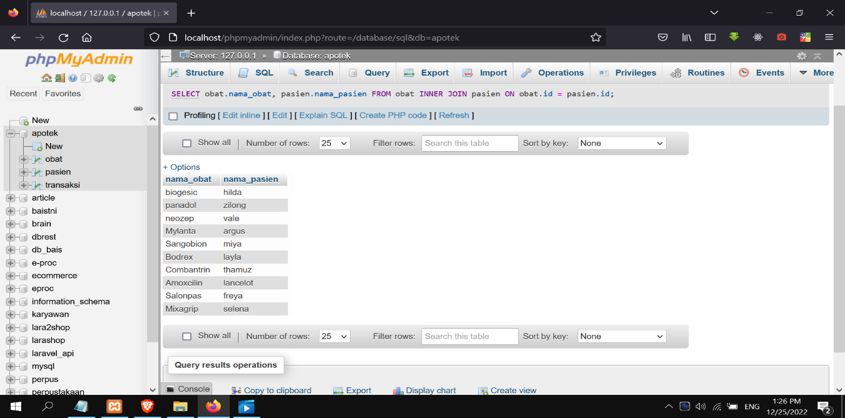

1. SELECT obat.stok_obat, nama_obat, nama_pasien FROM `obat` RIGHT JOIN pasien ON obat.id_obat = pasien.id_pasien ORDER BY nama_obat ASC

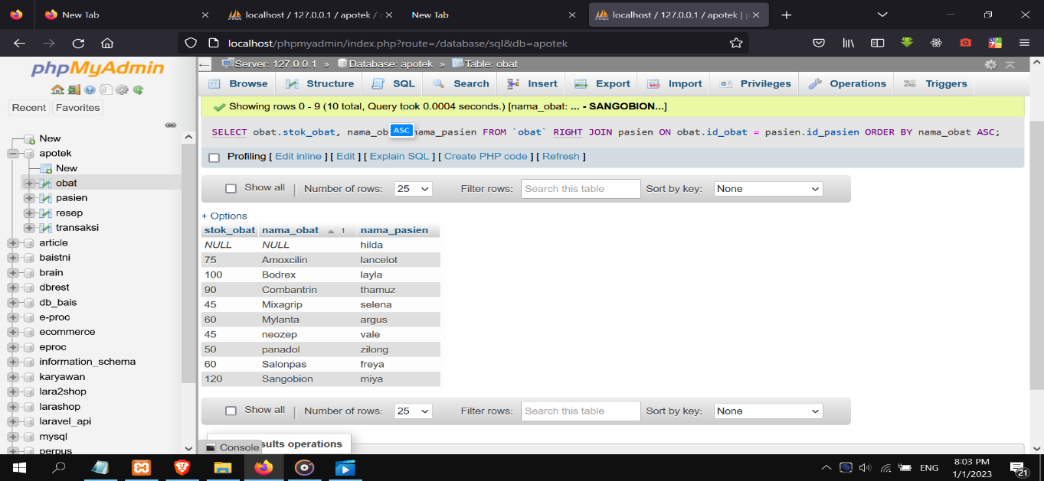

1. SELECT obat.stok_obat, nama_obat, nama_pasien FROM `obat` LEFT JOIN pasien ON obat.id_obat = pasien.id_pasien ORDER BY nama_obat ASC

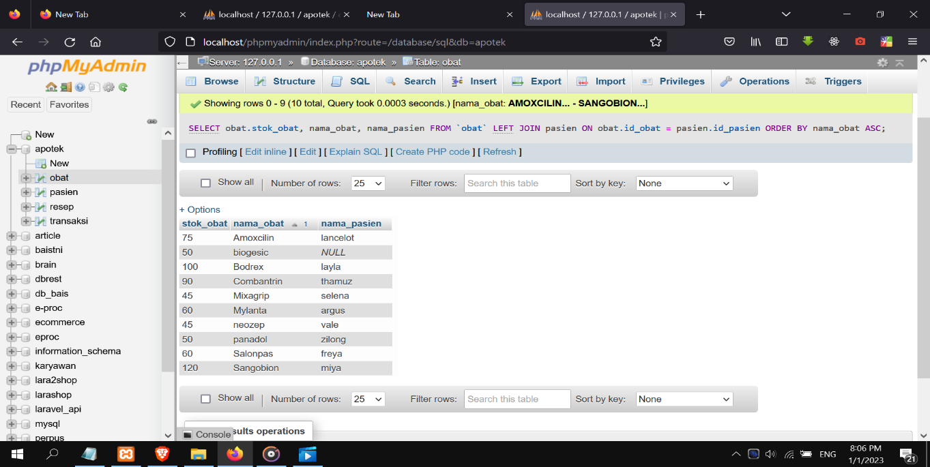

1. SELECT obat.stok_obat, nama_obat, nama_pasien FROM `obat` LEFT JOIN pasien ON obat.id_obat = pasien.id_pasien WHERE nama_pasien LIKE '%z%' ORDER BY nama_obat ASC

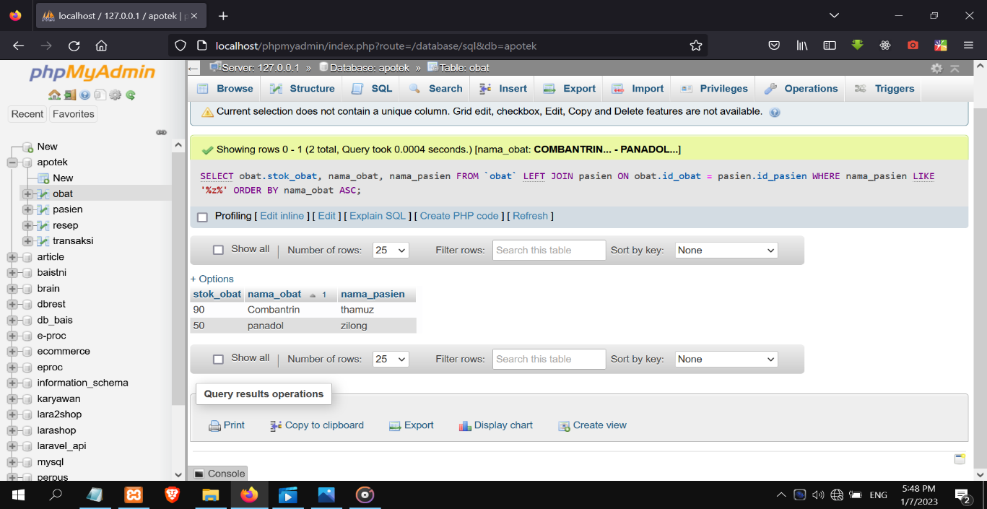

1. SELECT obat.stok_obat, nama_obat, pembuat_obat FROM `obat` LEFT JOIN pasien ON obat.id_obat = pasien.id_pasien WHERE pembuat_obat LIKE '%g%' ORDER BY nama_obat DESC

